PRUEBA TÉCNICA CANDIDATOS ÁREA DESARROLLO
Prueba técnica para el cargo Ingeniero de Desarrollo Senior

Nombre: Felipe Jaimes Meza
Correo: felipe.jaimes@cenet.co
Fecha: 30 de octubre de 2026

CASO PRACTICO
Desarrollar una aplicación web usando Blazor Server o Blazor WebAssembly, que consuma un servicio REST Web API. La aplicación será un sistema de gestión de vikingos para su ingreso al Valhalla. En el sistema, se podrán realizar las operaciones básicas de CRUD (Crear, Leer, Actualizar, Borrar) para los vikingos seleccionados. Los vikingos deberán tener atributos como su número de batallas ganadas, arma favorita, nivel de honor, y su causa de muerte gloriosa.
El sistema debe clasificar a los vikingos según sus méritos en categorías como Guerreros de Thor, Guerreros de Freyja, o Guerreros de Odín. Cada vikingo recibirá Valhalla Points según sus logros, y aquellos que alcancen el honor necesario verán su entrada aprobada con un mensaje: "¡Listo para el banquete en Valhalla!".

Clasificación de Guerreros según los Dioses Nórdicos:
- Guerreros de Thor: Vikingos con mayor fuerza.
- Guerreros de Freyja: Aquellos con habilidades tácticas y amor por la batalla.
- Guerreros de Odín: Los sabios y estrategas

Requerimientos Funcionales:
- Frontend (Blazor):
- Crear una aplicación web usando Blazor (puede ser Server o WebAssembly).
- Debe tener un componente Razor para mostrar una lista de vikingos.
- Debe incluir un formulario para crear o editar un vikingos.
- La lista de usuarios se debe actualizar dinámicamente tras agregar o modificar vikingos.
- El formulario debe permitir introducir datos básicos de los usuarios:
  - Nombre
  - Número de batallas ganadas.
  - Tipo de armas favoritas (ej. hacha, espada, martillo).
  - Nivel de honor (bajo, medio, alto).
  - Causa de muerte gloriosa (ej. batalla en campo abierto, duelo uno contra uno, protegiendo su aldea).

- Backend (Web API):
- Implementar un servicio RESTful utilizando ASP.NET Core Web API.
- Debe tener endpoints para las operaciones CRUD (Create, Read, Update, Delete) sobre los vikingos.
- Los datos deben ser almacenados en memoria (para simplicidad, puede ser un diccionario o lista en el servidor).
- Consumo del API desde Blazor:
- La aplicación Blazor debe consumir los servicios del Web API usando HttpClient.
- Implementar todas las operaciones CRUD utilizando el API en el frontend.
- Los errores del servicio (como fallos de red o respuestas no válidas) deben manejarse y mostrarse adecuadamente al usuario.

Requerimientos No Funcionales:
- Código limpio, siguiendo principios de SOLID y Buenas Prácticas de Arquitectura.
- Buen manejo de State Management en Blazor.
- Diseño visual básico pero funcional (no es necesario CSS avanzado, pero se espera que la interfaz sea clara y utilizable).

PASOS SUGERIDOS PARA LA PRUEBA:
- Crear el Proyecto Web API:
- Definir el modelo Usuario con las propiedades mencionadas.
- Crear los endpoints necesarios para GET, POST, PUT, y DELETE.
- Crear el Proyecto Blazor:
- Implementar los componentes Razor para la lista de vikingos y el formulario.
- Integrar el consumo del API usando HttpClient.
- Mostrar la lista de vikingos y permitir su edición o eliminación.
- Crear un formulario para agregar o editar usuarios.
- Validaciones:
- Validar los campos en el formulario del frontend (por ejemplo, correo electrónico válido, campos obligatorios, etc.).

Criterios de Evaluación:
- Funcionalidad: La aplicación debe cumplir con todos los requerimientos especificados y debe funcionar sin errores críticos.
- Calidad del Código: Uso de buenas prácticas de programación, manejo adecuado de estado y uso correcto de componentes en Blazor.
- Consumo del API: Verificar que la aplicación Blazor interactúa correctamente con el Web API para todas las operaciones.
- Manejo de Errores: La aplicación debe ser robusta en términos de manejo de errores tanto en el frontend como en el backend.

Entregables: (Puede entregarse sobre github)
- Código fuente del proyecto Blazor y del Web API.
- Instrucciones para ejecutar ambos proyectos localmente.
Solución entregada:
Solución .NET 10 "VikingosValhalla.sln" con cuatro proyectos: Vikingos.Api (ASP.NET Core Web API REST con controladores), Vikingos.Web (Blazor WebAssembly), Vikingos.Shared (DTOs, enums y validaciones compartidas) y Vikingos.Tests (20 pruebas unitarias xUnit).
Backend: endpoints GET, GET por id, POST, PUT y DELETE en /api/vikingos; arquitectura en capas Controller → Service → Repository con interfaces e inyección de dependencias (SOLID); datos en memoria con ConcurrentDictionary; manejo global de errores con ProblemDetails (400 validación, 404 no encontrado, 409 nombre duplicado, 500 error interno) y CORS para el cliente Blazor.
Frontend: componentes Razor VikingoList y VikingoForm (EditForm + DataAnnotationsValidator); consumo de la API con HttpClient tipado; contenedor de estado (VikingosState) que actualiza la lista dinámicamente; mensajes de error claros ante fallos de red o respuestas inválidas.
Reglas: Valhalla Points = batallas × 10 + honor (Bajo 0, Medio 50, Alto 100) + muerte gloriosa (Aldea 60, Campo abierto 50, Duelo 40); con 300 puntos o más se muestra "¡Listo para el banquete en Valhalla!". Thor: martillo o hacha; Freyja: espada; Odín: lanza o arco.
Ejecución local: "dotnet run --project src/Vikingos.Api" (http://localhost:5080) y "dotnet run --project src/Vikingos.Web" (http://localhost:5090). Pruebas: "dotnet test". Instrucciones completas en README.md del repositorio.
CONOCIMIENTO EN SQL Server – TSQL

  - Optimización de Consultas y Análisis de Planes de Ejecución
Pregunta:
Tienes una tabla con millones de filas y ejecutas una consulta que está tardando mucho en devolver resultados. ¿Cuál de las siguientes acciones tomarías para optimizar esta consulta? Selecciona todas las que aplicarías.
Opciones:
A. Analizar el plan de ejecución en SQL Server Management Studio (SSMS) para identificar cuellos de botella.
B. Revisar el uso de índices clustered y non-clustered y crear nuevos índices si es necesario.
C. Reescribir la consulta para evitar operaciones costosas, como scans innecesarios o joins mal optimizados.
D. Agregar más datos a la tabla para aumentar la precisión del análisis.
E. Aplicar índices compuestos o índices filtrados dependiendo de la naturaleza de las consultas.
F. Aumentar el tamaño de los bloques de datos de la base de datos para mejorar la velocidad.
Respuesta: A, B, C y E
A: el plan de ejecución muestra dónde está el costo (scans, sorts, key lookups, estimaciones erradas).
B: los índices clustered/non-clustered adecuados convierten lecturas completas (scan) en búsquedas directas (seek).
C: reescribir la consulta evita scans innecesarios y joins costosos (p. ej. no aplicar funciones sobre columnas en el WHERE).
E: índices compuestos cubren filtros/ordenamientos por varias columnas; los filtrados indexan solo el subconjunto consultado.
D no aplica (más datos = más lento) y F no aplica (en SQL Server la página es fija de 8 KB).

  - CTE y Recursividad
Pregunta:
Dado el siguiente esquema de una tabla de empleados:
CREATE TABLE Employees (
EmployeeID INT PRIMARY KEY,
EmployeeName VARCHAR(100),
ManagerID INT NULL
);
Escribe una consulta que utilice un CTE (Common Table Expression) para obtener una lista jerárquica de empleados con su nivel de jerarquía, es decir, el nivel en que se encuentran en la estructura organizacional (nivel 0 sería el CEO).
Respuesta:
WITH Jerarquia AS
(
-- Ancla: el CEO (no tiene jefe), nivel 0
SELECT EmployeeID, EmployeeName, ManagerID, 0 AS Nivel
FROM Employees
WHERE ManagerID IS NULL

UNION ALL

-- Parte recursiva: subordinados de quienes ya están en el CTE
SELECT e.EmployeeID, e.EmployeeName, e.ManagerID, j.Nivel + 1
FROM Employees e
INNER JOIN Jerarquia j ON e.ManagerID = j.EmployeeID
)
SELECT EmployeeID, EmployeeName, ManagerID, Nivel
FROM Jerarquia
ORDER BY Nivel, EmployeeName
OPTION (MAXRECURSION 100);

  - Uso Avanzado de ROW_NUMBER() y Particionamiento
Pregunta:
Tienes una tabla Orders que contiene los pedidos de una tienda, con las siguientes columnas: OrderID, CustomerID, OrderDate, y OrderTotal. Escribe una consulta que devuelva el top 3 pedidos más recientes de cada cliente, ordenados por OrderDate.
Respuesta:
WITH PedidosNumerados AS
(
SELECT OrderID, CustomerID, OrderDate, OrderTotal,
ROW_NUMBER() OVER (PARTITION BY CustomerID
ORDER BY OrderDate DESC, OrderID DESC) AS Fila
FROM Orders
)
SELECT OrderID, CustomerID, OrderDate, OrderTotal
FROM PedidosNumerados
WHERE Fila <= 3
ORDER BY CustomerID, OrderDate DESC;

  - Subconsultas Correlacionadas y Consultas Complejas
Pregunta:
Tienes dos tablas: Products (con ProductID, ProductName, CategoryID, y Price) y Sales (con SaleID, ProductID, SaleDate, y Quantity). Escribe una consulta que devuelva la lista de productos cuyo precio es mayor que el precio promedio de todos los productos en la misma categoría.
Respuesta:
SELECT p.ProductID, p.ProductName, p.CategoryID, p.Price
FROM Products p
WHERE p.Price > ( SELECT AVG(p2.Price)
FROM Products p2
WHERE p2.CategoryID = p.CategoryID )
ORDER BY p.CategoryID, p.Price DESC;

  - Logica C#
Pregunta:
Los vikingos son clasificados en el Valhalla utilizando un sistema que considera el número de batallas ganadas, sacrificios a los dioses, años de servicio, y hazañas especiales. A continuación tienes el código en C# que utiliza una fórmula para calcular el puntaje de cada vikingo y asignarlo a una categoría en función de su resultado. Analiza el código y selecciona la opción con el resultado correcto.
Fórmulas y Condiciones:
- Puntaje Total = BatallasGanadas * 2 + (AniosServicio * 5) + (SacrificiosADioses ? 50 : 0) + (HazañaEspecial ? 100 : 0)
- Si el Puntaje Total es mayor que 300 y el vikingo ha ganado más de 80 batallas, se clasifica como "Campeón del Valhalla".
- Si el Puntaje Total está entre 200 y 300 y el vikingo ha hecho al menos un sacrificio a los dioses, se clasifica como "Héroe Legendario".
- Si el Puntaje Total está entre 100 y 200, el vikingo ha ganado al menos 30 batallas y ha sido leal a los guerreros, se clasifica como "Guerrero Valiente".
- Si el vikingo tiene al menos 20 años de servicio o ha realizado una hazaña especial, pero no cumple las otras condiciones, se clasifica como "Veterano Valeroso".
- Si no cumple con ninguna de las condiciones anteriores, se clasifica como "Destino Desconocido".

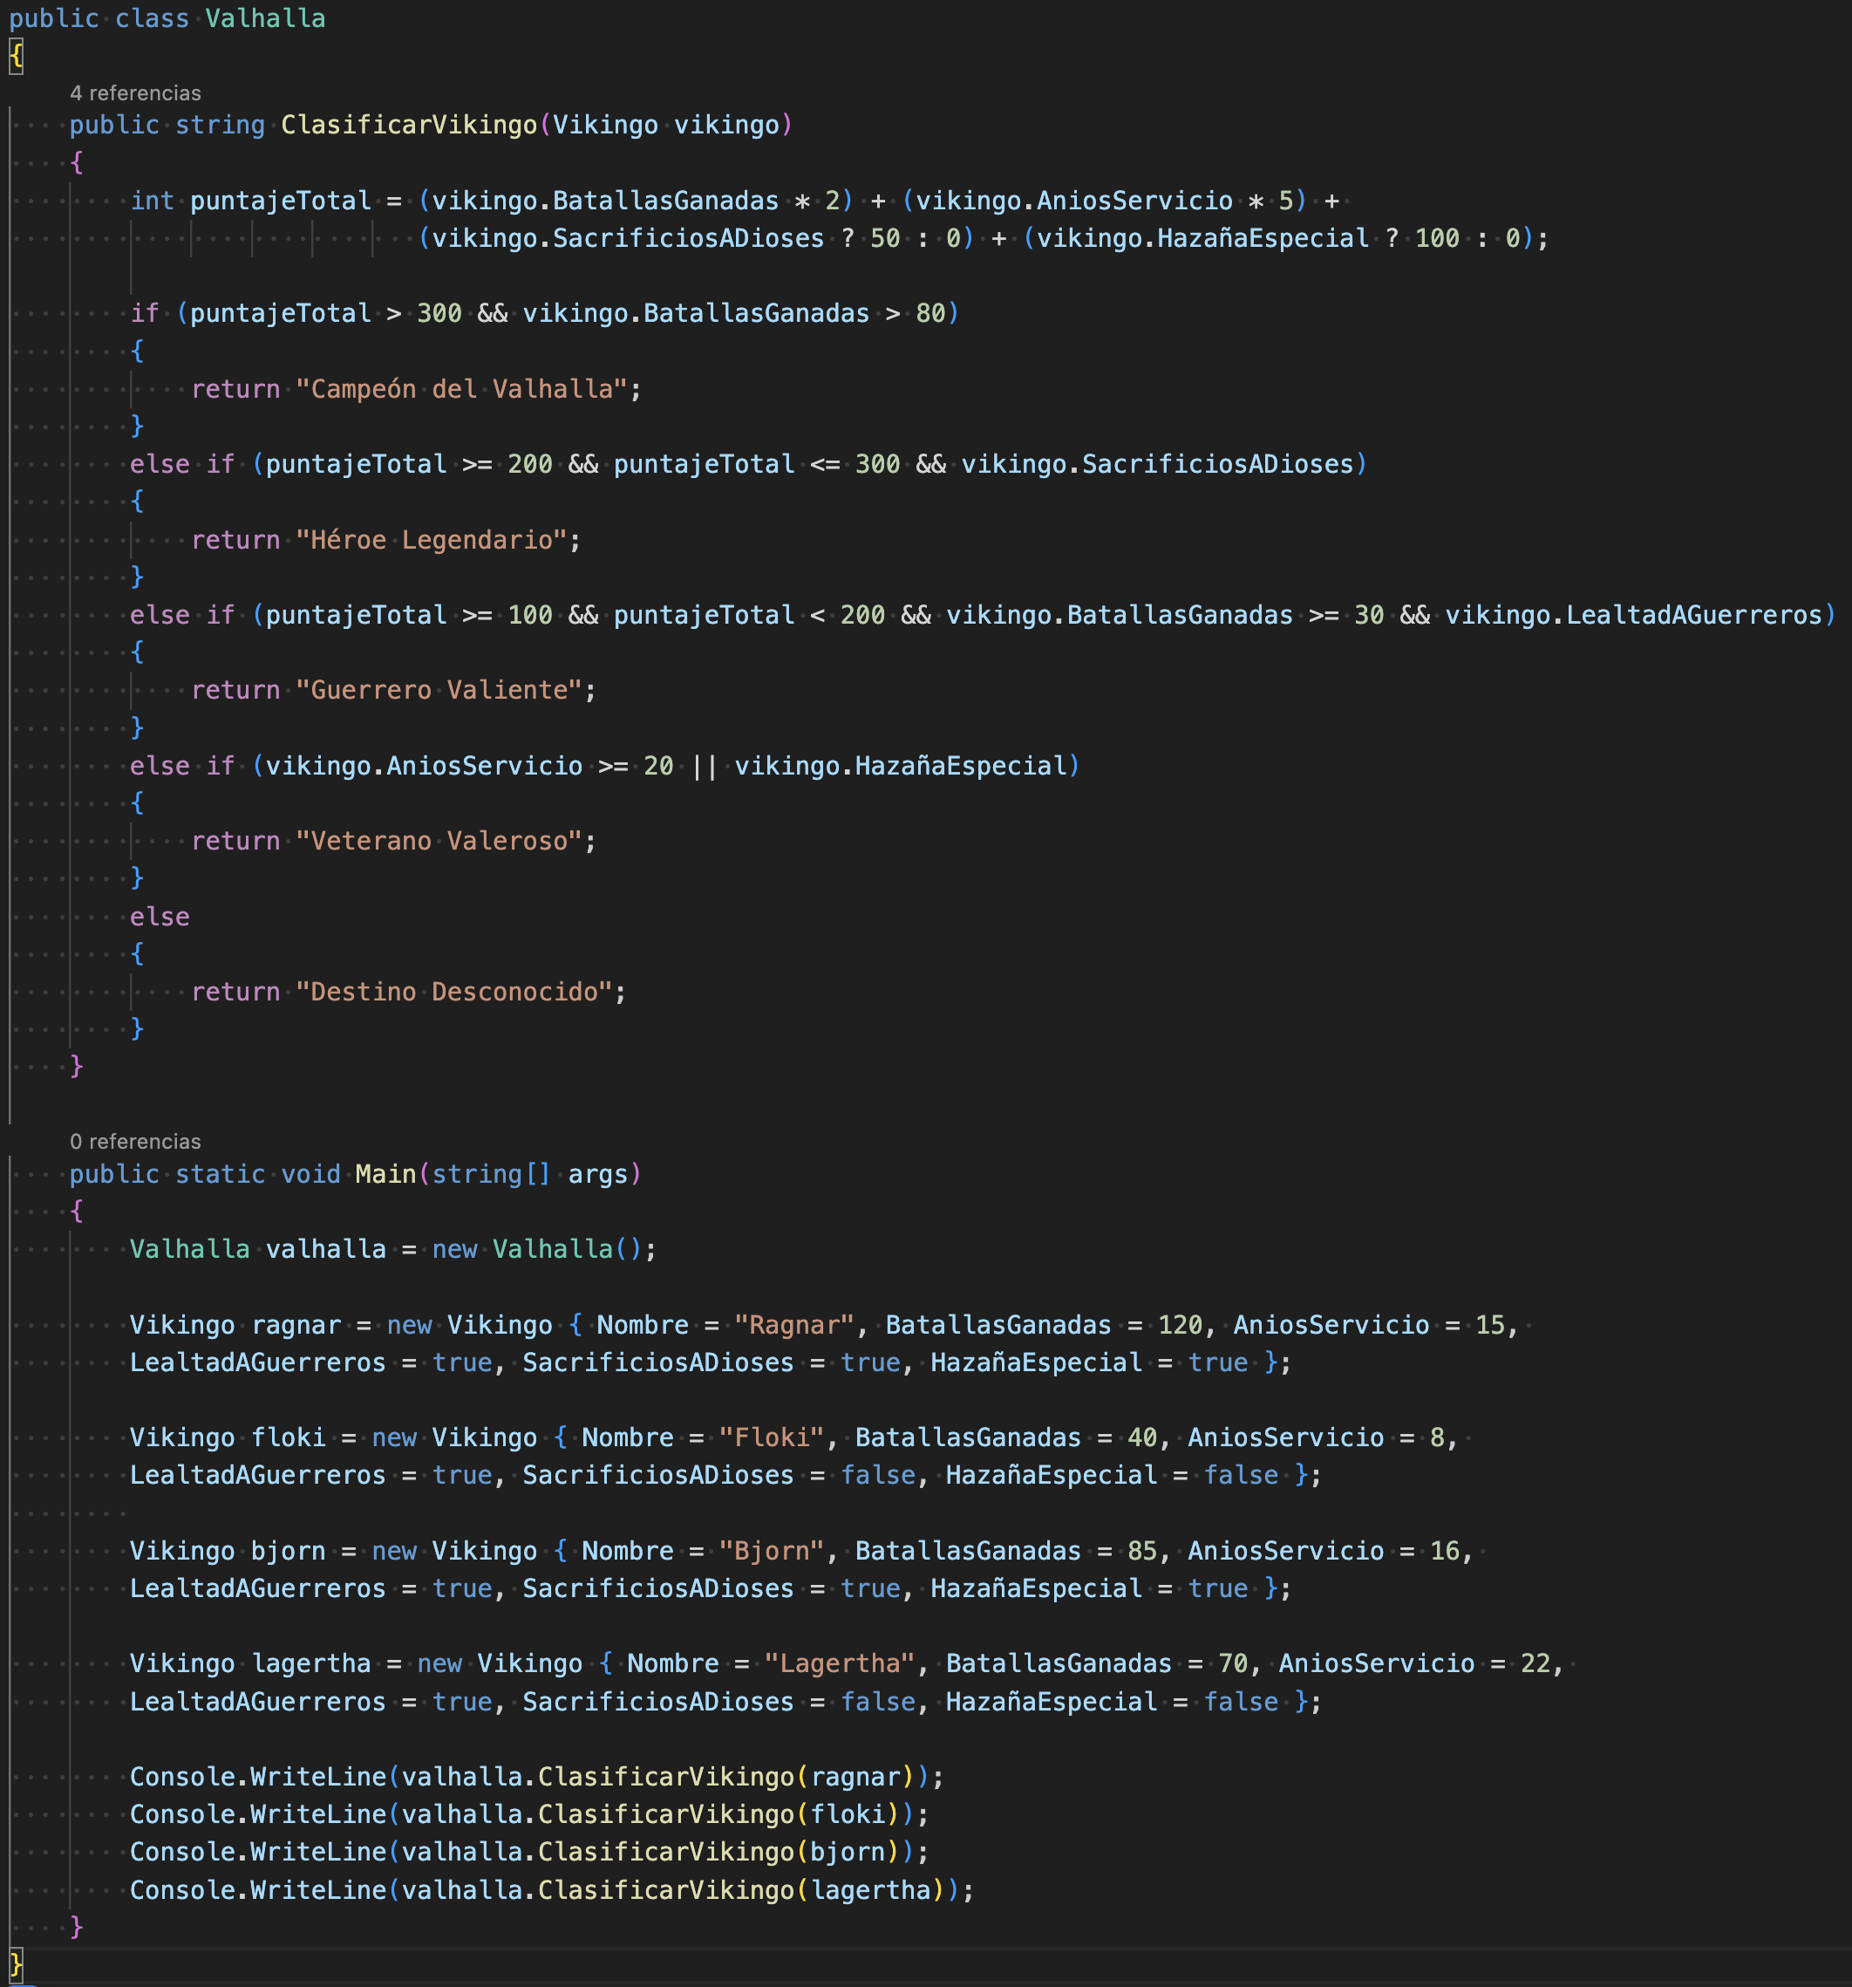
De acuerdo con el anterior codigo clasifique los vikingos
Guerrero | Total Puntos | Clasificación
Ragnar | 465 | Campeón del Valhalla
Floki | 120 | Guerrero Valiente
Bjorn | 400 | Campeón del Valhalla
Lagertha | 250 | Veterano Valeroso

Cálculo:
Ragnar: 120×2 + 15×5 + 50 + 100 = 465 → >300 y 120 > 80 batallas → Campeón del Valhalla.
Floki: 40×2 + 8×5 = 120 → entre 100 y 199, 40 ≥ 30 batallas y leal → Guerrero Valiente.
Bjorn: 85×2 + 16×5 + 50 + 100 = 400 → >300 y 85 > 80 batallas → Campeón del Valhalla.
Lagertha: 70×2 + 22×5 = 250 → está entre 200 y 300 pero no hizo sacrificios (no es Héroe Legendario); tiene 22 ≥ 20 años de servicio → Veterano Valeroso.

